工具箱

标准音
功能说明：标准音。
操作要点：在进入互动课堂界面。点击标准音辅助功能，可以播放标准音。
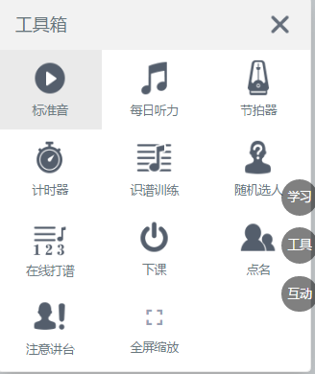

每日听力
功能说明：每日听力。
操作要点：点击后打开每日听力音频列表（显示平台和老师自己维护的内容，老师的排序在前），点击后直接播放（显示播放状态），播放完自动进入下一首，点击正在播放的内容，则停止。
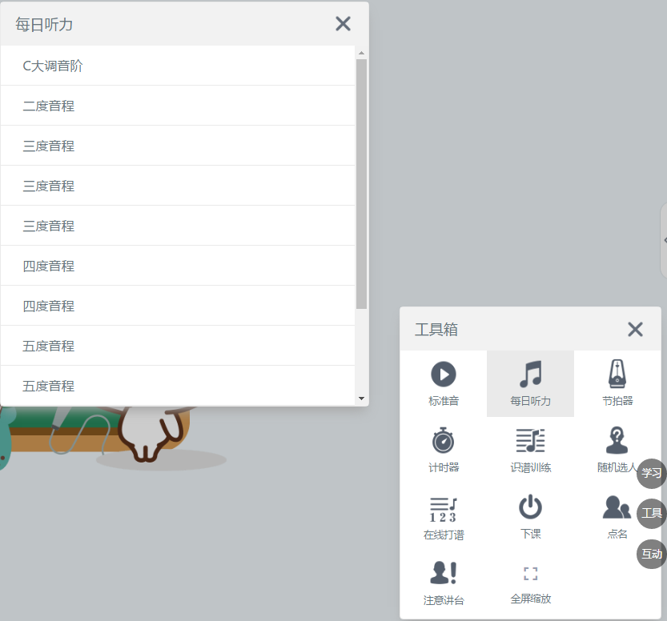

节拍器
功能说明：节拍器。
操作要点：点击后打开节拍器窗口，根据调节速度和拍子分辨节拍。
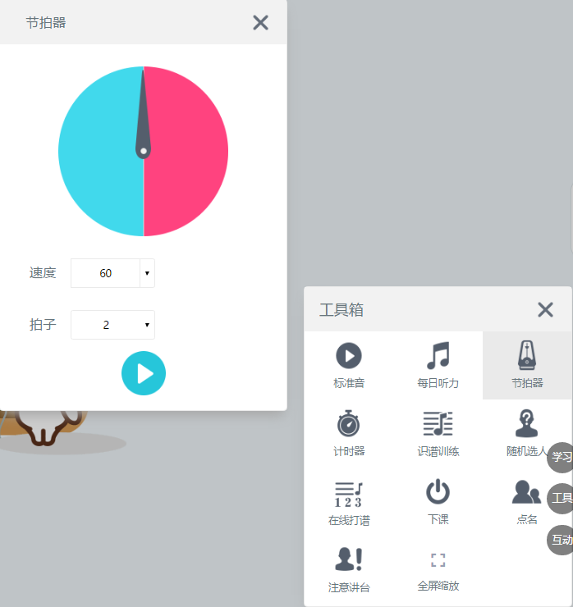

计时
功能说明：计时器。
操作要点：点击后打开计时器窗口，可正计时、也可倒计时。
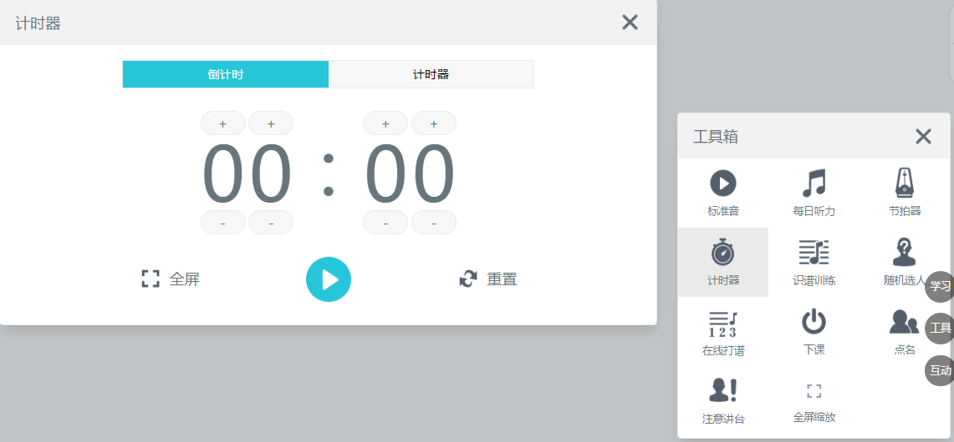

识谱训练
功能说明：识谱训练
操作要点：对各种谱号、随机出题，考察唱名、音名、钢琴琴键位置，快速实训入门。
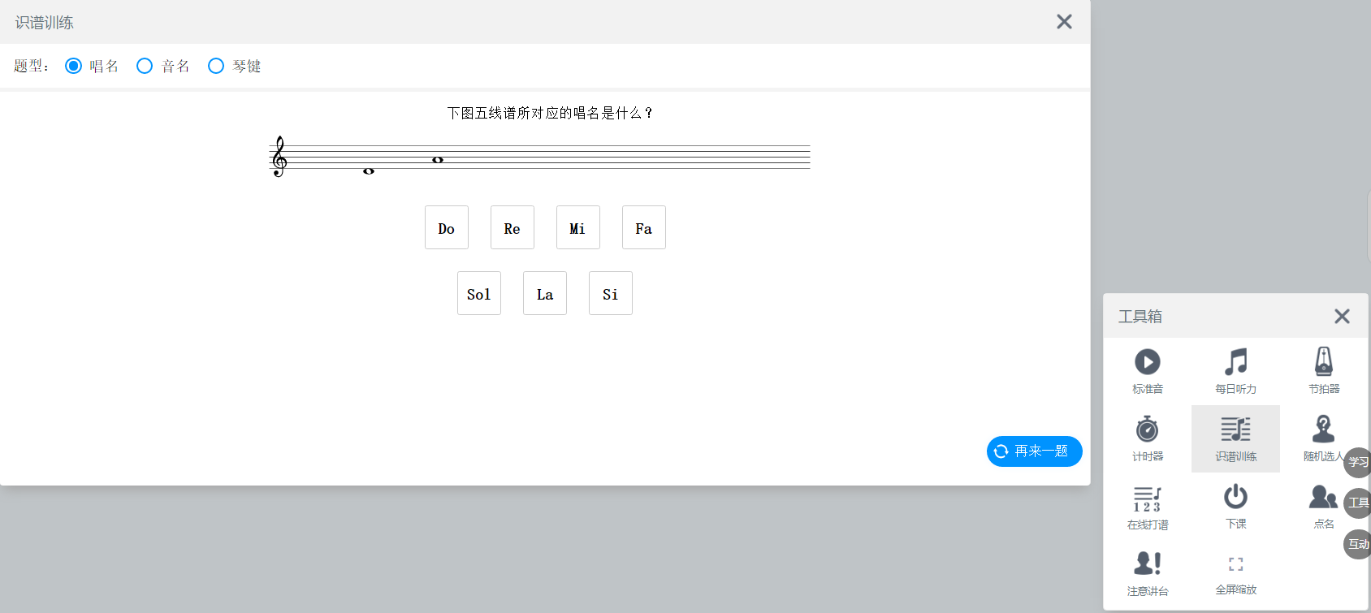
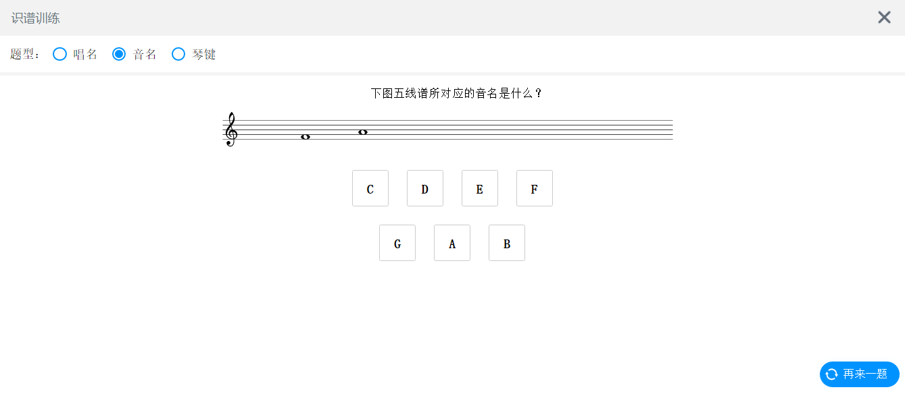
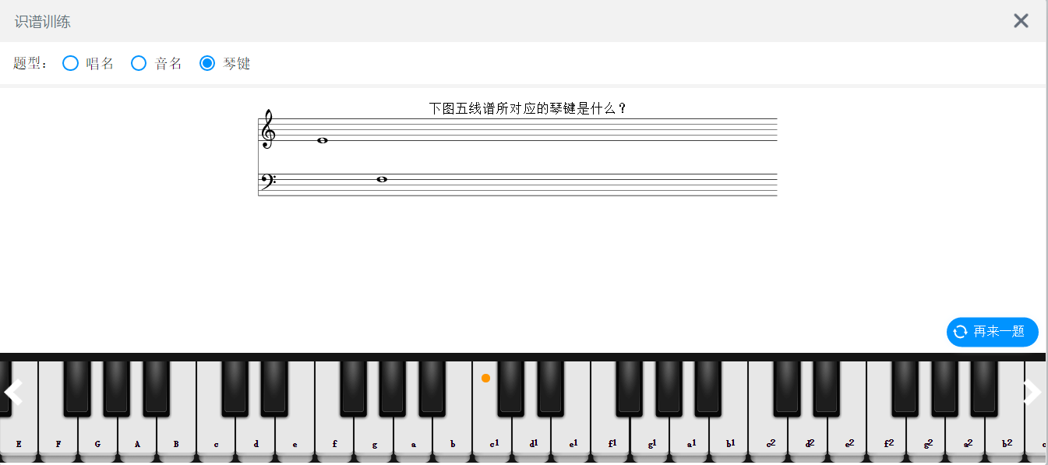

随机选人
功能说明：随机选人
操作要点：互动课堂随机抽取已签到学生进行课堂互动回答问题等
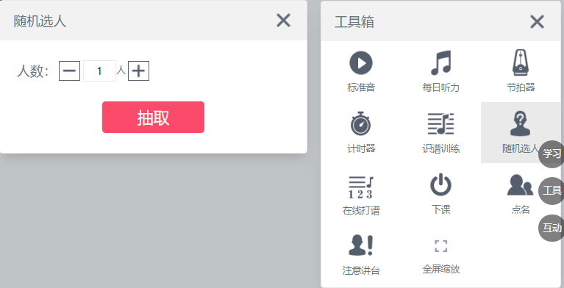

在线打谱
功能说明：在线打谱
操作要点：老师可以通过文字输入、屏幕自带的钢琴键盘，外接MIDI设备（电钢琴）进行在线打谱，播放音乐时，标识线实时指示对应的乐谱，谱音同步
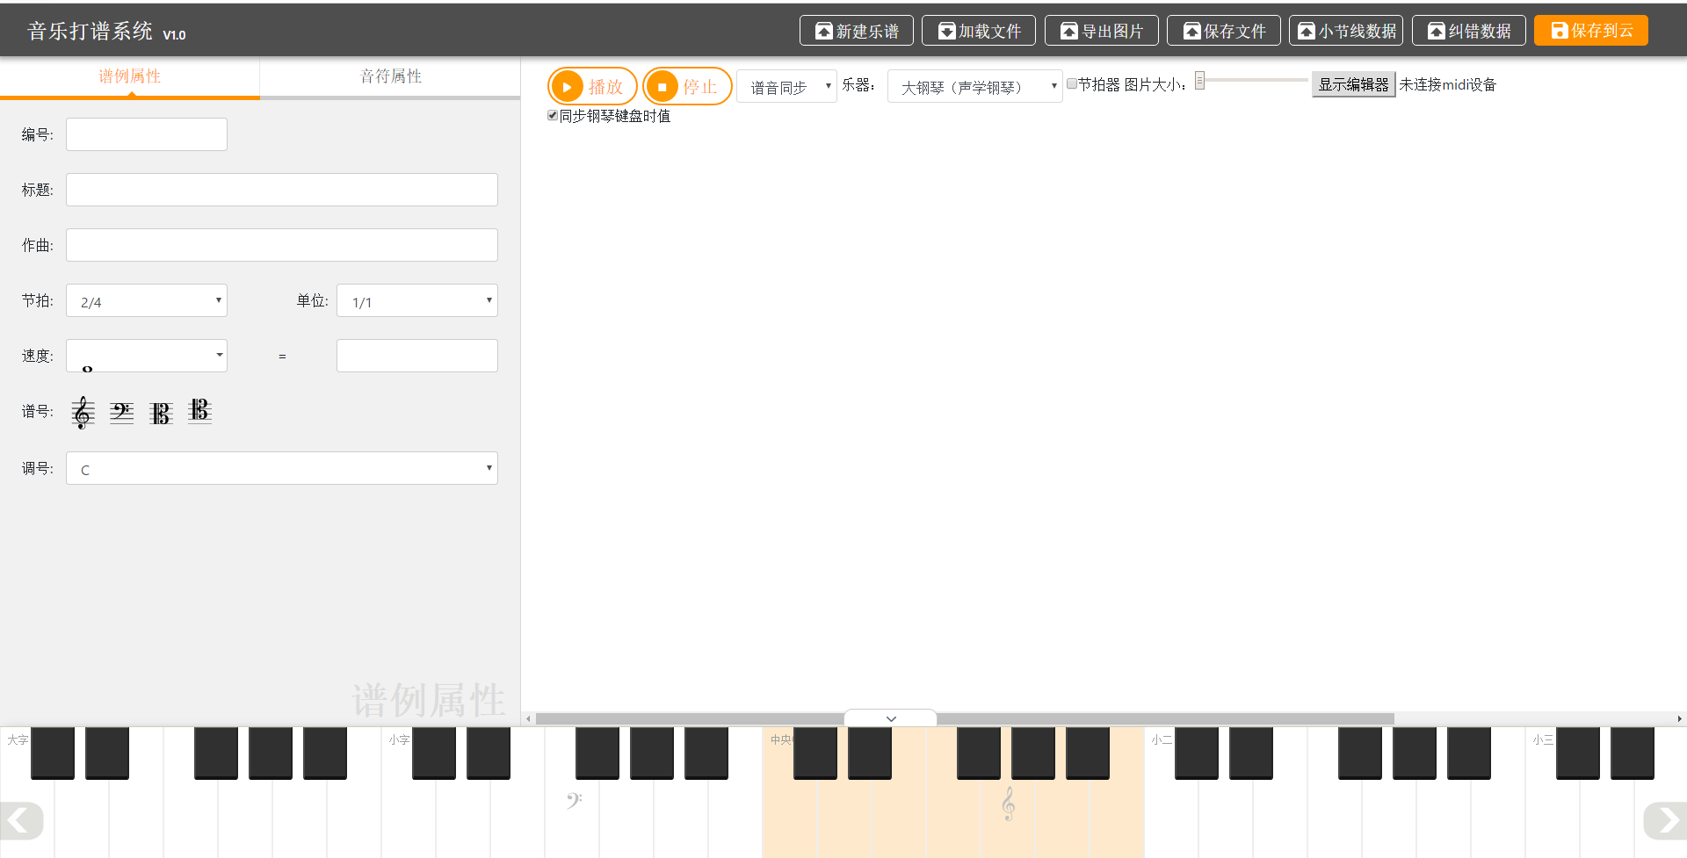

点名
功能说明：学员上课签到。
操作要点：在进入互动课堂界面。点名界面默认是打开的，显示学生的进入状况，窗口可关闭。
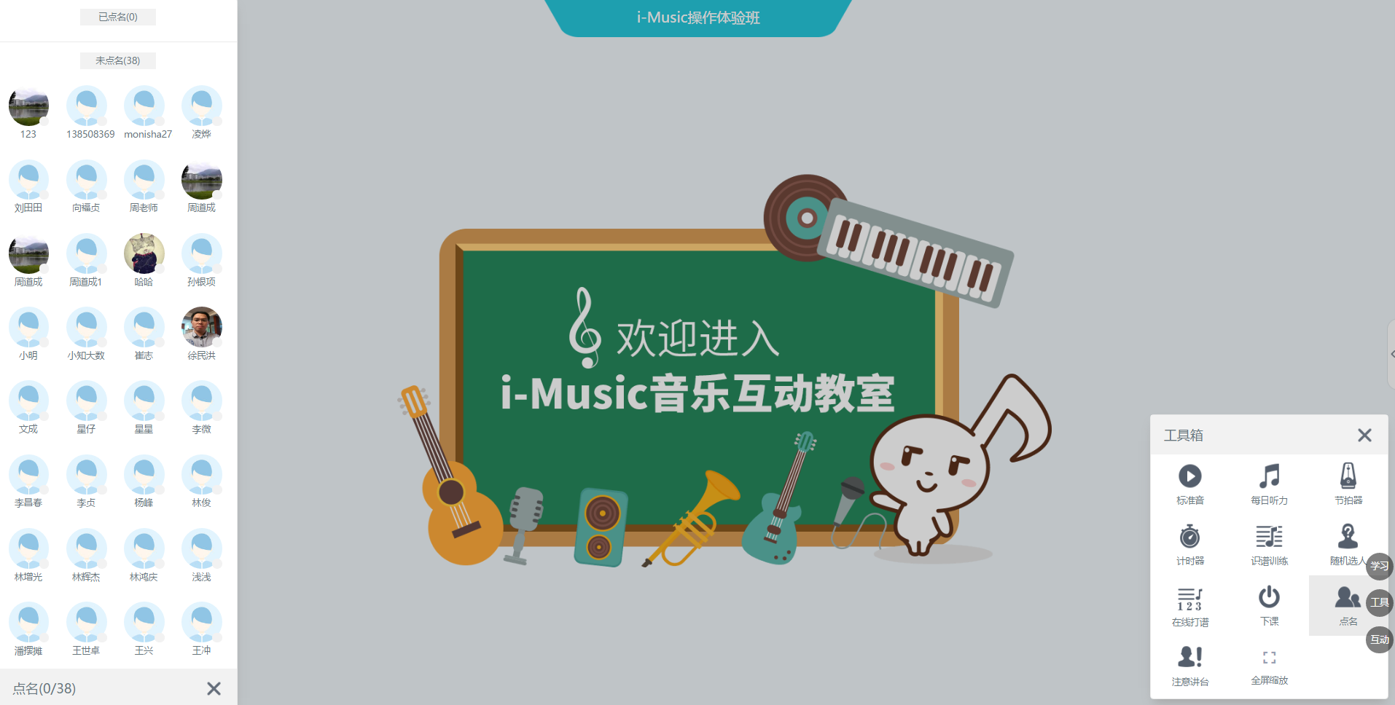

注意讲台
功能说明：注意讲台
操作要点：点击注意讲台，学生端会弹出提示信息，注意课堂纪律，注意听讲
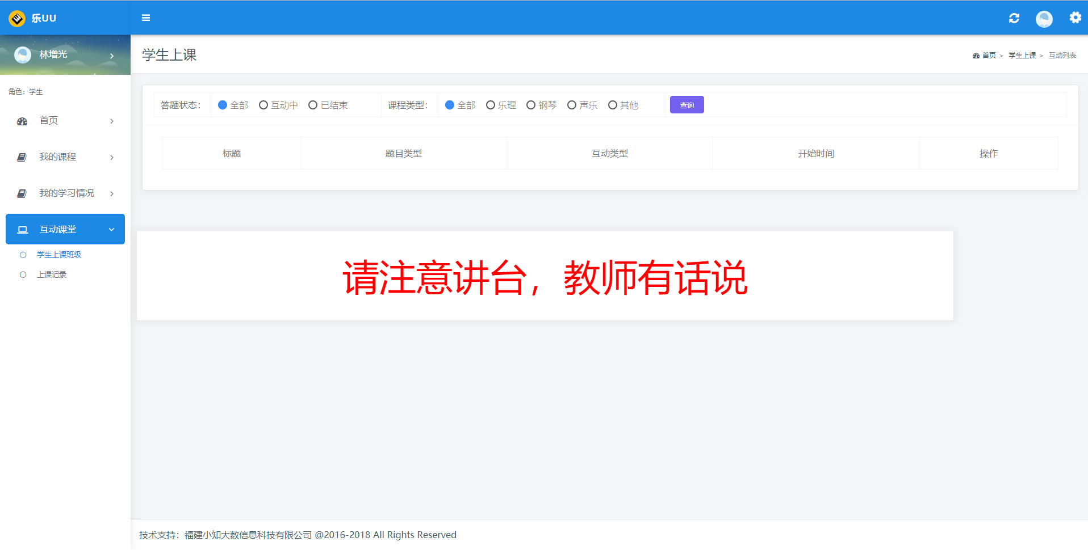

下课
功能说明：下课
操作要点：点击“下课”框，在弹出确认框，点击确认退出互动课堂，对应的班级显示下课状态。
